Navodilo:
Predpogoji in začetek uporabe aplikacije zVEM Plus

Datum: 17.01.2025

Kazalo
1 Uvod 2
2 Dostop do aplikacije zVEM Plus 3
2.1 Aplikacija zVEM Plus v produkcijskem okolju 3
2.2 Aplikacija zVEM Plus v testnem okolju 3
3 Tehnični predpogoji 3
3.1 Uporaba digitalnih potrdil na profesionalnih karticah ZZZS 4
3.2 Prva prijava oz. registracija uporabnika v zVEM Plus 4
3.3 Vloge uporabnika v varnostni shemi 4
3.3.1 Vloge potrebne za urejanje kontaktnih podatkov 4
3.3.2 Vloge potrebne za urejanje nastavitev komunikacije 5
4 Pomoč in podpora 6
4.1 Podpora za zdravstvene delavce in sodelavce 6
4.2 Podpora za razvijalce informacijskih rešitev 6

Uvod
Aplikacija zVEM Plus je namenjena zdravstvenim timom, delavcem in drugim osebam, ki delajo pri izvajalcih zdravstvenih dejavnosti. Aplikacija omogoča podporo procesov povezanih s pacienti, različne možnosti konfiguracije teh procesov in podporo za številne druge rešitve v okviru centralnega sistema eZdravja.
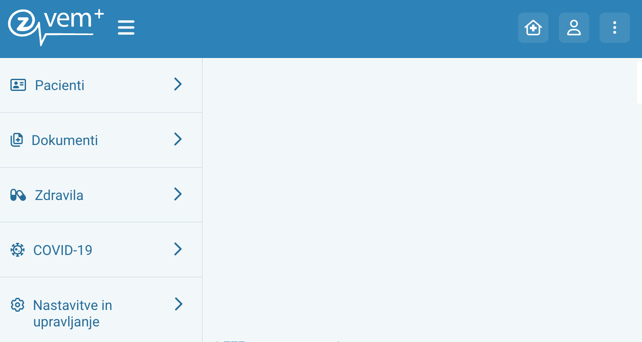

Navodila v nadaljevanju obsegajo osnovne korake za ureditev dostopa do aplikacije zVEM Plus na testni in produkcijski postavitvi, vključno s tehničnimi in administrativnimi predpogoji za registracijo in prijavo v sistem.

Dostop do aplikacije zVEM Plus

Aplikacija zVEM Plus v produkcijskem okolju
Testna različica aplikacije zVEM Plus je dostopna na naslovu: https://zvem-test.ezdrav.si/plus/
Izpolnjeni morajo biti tehnični predpogoji, opisani v poglavju 3. V produkcijskem okolju se uporablja produkcijska varnostna shema (EUEZ).

Aplikacija zVEM Plus v testnem okolju
Dostop in uporaba testnega okolja sledita enakim pravilom kot produkcijsko okolje, z nekaj pomembnimi razlikami:
Testna različica aplikacije zVEM Plus je dostopna na naslovu: https://zvem-test.ezdrav.si/plus/
Izpolnjeni morajo biti tehnični predpogoji, opisani v poglavju 3. V testnem okolju se uporablja testna varnostna shema (EUEZ).
Če še nimate testnih uporabniških računov, kontaktirajte zvem@nijz.si za pridobitev testnih certifikatov tako za zdravstvene delavce kot paciente v testnem okolju.

Tehnični predpogoji
Spletne aplikacija zVEM Plus je del sistema zVEM, ki je postavljen na infrastrukturo eZdravja v okviru varnega omrežja zNET. Za dostop do aplikacije in njeno uporabo je potrebno izpolniti naslednje predpogoje:
- Vzpostavljena mora biti povezava v zNET omrežje. Večina zdravstvenih organizacij je že vključena v omrežje zNET. Povezanost omrežja oz. ali je vaš računalnik povezan v zNET, lahko preverite na http://dela.ezdrav.si/.
V primeru, da še niste povezani v zNET, se obrnite na IT podporo vaše organizacije. Več informacij o omrežju in povezavi je na voljo na https://znet.ezdrav.si/.
- Prijava v aplikacijo je mogoča za uporabnike, ki imajo:
  - ustrezna digitalna potrdila ZZZS (dodatna navodila so opisana v poglavju 3.1.1):
    - Kvalificirano digitalno potrdilo (KDP) na profesionalni kartici ZZZS ali
    - Nekvalificirano digitalno potrdilo (NDP) na profesionalni kartici ZZZS.
  - ustrezna kvalificirana digitalna potrdila izdana s strani ponudnikov kvalificiranih storitev zaupanja (npr. SI-GEN CA, Rekono, Halcom CA).
  - nove elektronske osebne izkaznice.
- Aplikacija deluje v sodobnih spletnih brskalnikih, ki morajo biti ustrezno konfigurirani za uporabo KDP ali NDP. Priporočamo uporabo zadnje verzije enega od naslednjih brskalnikov:
  - Chrome
  - Edge
  - Firefox
  - Safari

Uporaba digitalnih potrdil na profesionalnih karticah ZZZS
Za učinkovito uporabo digitalnih potrdil ZZZS je potrebno v primeru, da javni ključ potrdila ni prisoten na delovni postaji, za uporabo potrdil shranjenih na karticah ZZZS uporabiti medprogramje ZZZS, ki kopira javni ključ certifikata na lokalno delovno postajo.
Priporočena je uporaba knjižnice IHIS2 od verzije 5.0.1.0 naprej. Implementacija kontekstnega odpiranja v ZIS z uporabo knjižnice IHIS2 mora biti takšna, da se pred kontekstnim odpiranjem aplikacije zVEM Plus v ZIS predhodno izvede vsaj ena operacija z uporabo knjižnice IHIS2 (dovolj je že Verify System). Operacije ni potrebno izvajati pred vsakim kontekstnim odpiranjem, ampak le prvič po prijavi uporabnika v ZIS.
V IHIS2 konfiguracijski datoteki IHIS2config.xml je potrebno omogočiti shranjevanje certifikatov iz profesionalnih kartic na računalnik. To se uredi z naslednjo nastavitvijo v datoteki: <RegisterCardCertificateSlots>HPC-Entry;HPC-Qualified</RegisterCardCertificateSlots>
Manj zaželena je implementacija alternative z uporabo orodja Regtool. Za uporabo NDP ali KDP, je potrebna nadgradnja in nastavitev brskalnika. Navodila so na voljo tukaj:
https://ezdrav.si/wp-content/uploads/2021/05/Nastavitev-Gemalto-in-Chrome.pdf
https://ezdrav.si/wp-content/uploads/2021/05/Nastavitev-Gemalto-in-Firefox.pdf
V primeru, da se na istem računalniku poleg aplikacije zVEM Plus uporablja tudi katerikoli druga aplikacija, ki uporablja "On Line" sistem ZZZS, je potrebno urediti tudi tehnične pogoje, ki so opisani v navodilih ZZZS. Ta so v dokumentu "Tehnični pogoji za delovanje online sistema" na
https://www.zzzs.si/?id=126&detail=745D8F04E3195CBFC1257EF3003B3B4C
Za dodatno pomoč glede uporabe kartic ZZZS in medprogramja IHIS2 ali orodja Regtool se obrnite na vzdrževalca vašega informacijskega sistema oziroma ZZZS.

Prva prijava oz. registracija uporabnika v zVEM Plus
Ko so izpolnjeni tehnični predpogoji, lahko uporabnik aplikacijo zVEM Plus odpre in uporablja v svojem spletnem brskalniku.
- Aplikacija zVEM plus je dostopna na: https://zvem.ezdrav.si/plus/ (dostop je mogoče le v omrežju zNET).
Če uporabnik v aplikacijo zVEM Plus vstopa prvič, bo moral pred vstopom opraviti še registracijo. Po uspešni registraciji se lahko prijavi v zVEM plus.

Vloge uporabnika v varnostni shemi
Aplikacija zVEM Plus združuje različne funkcionalnosti, ki so izdelane za več različnih skupin uporabnikov. Nekatere funkcionalnosti in vsebine so dostopne vsem uporabnikom, večina pa jih je omejena glede na vloge, ki so uporabnikom dodeljene v varnostni shemi eZdravja oz. sistemu EUEZ.
Dostop do nekaterih funkcionalnosti in vsebin je odvisen tudi od članstva uporabnika v timih zdravstvenih delavcev in vlog, ki so jim dodeljene v teh timih.

Vloge potrebne za urejanje kontaktnih podatkov
Za urejanje kontaktnih podatkov pacientov mora imeti uporabnik eno od naslednjih vlog:
- ZDRAVNIK_PRIMARNI_NIVO,
- ZVEMPLUS_ZDRAVNIK,
- ZDRAVSTVENI_ADMINISTRATOR_PRIMARNI_NIVO.
Dodelitev teh vlog je samodejna glede na poklicno skupino in podatek o zaposlitvi v RIZDDZ.
Za urejanje svojih kontaktnih podatkov (kontakt uporabnika kot zdravstvenega delavca) mora imeti uporabnik vlogo:
- Uporabnik_zVEMPlus
Dodelitev te vloge je samodejna ob prvi prijavi oz. registraciji uporabnika v aplikaciji zVEM Plus. Če uporabnik ni vpisan v RIZDDZ, podatkov kljub vlogi ne bo mogel urejati. V tem primeru se mu bo prikazalo opozorilo: "Za prikaz in urejanje kontaktnih podatkov mora biti uporabnik vpisan v RIZDDZ.".
Za urejanje kontaktnih podatkov tima mora imeti uporabnik vlogo:
- ZVEMPLUS_NADZORNIK_ORGANIZACIJE (za urejanje kontaktnih podatkov timov v svoji organizaciji),
- Katerokoli drugo vlogo, ki omogoča uporabo aplikacije zVEM Plus, vendar mora v tem primeru veljati še:
  - uporabnik je član tima in mu je za ta tim dodeljena timska vloga "polnega dostopa" in
  - uporabnik v aplikaciji zVEM Plus v svojem okviru delovanja izbere ustrezen tim.
Vloga nadzornika organizacije se dodeljuje ročno. Urejanje članstva v timih in s tem povezane vloge se delno ureja samodejno v postopkih ustvarjanja in vzdrževanja podatkov o timih, ter nekaterih ročnih postopkih upravljanja s člani timov.
Za urejanje kontaktnih podatkov organizacije mora imeti uporabnik vlogo:
- ZVEMPLUS_NADZORNIK_ORGANIZACIJE
Vloga se dodeljuje ročno.

Vloge potrebne za urejanje nastavitev komunikacije
Za uporabo funkcionalnosti komunikacije je potrebna vsaj ena od naslednjih vlog v EUEZ (VS):
- Samodejno dodeljene vloge ob registraciji
  - UPORABNIK_ZVEMPLUS
- Samodejno dodeljene vloge na podlagi podatkov RIZDDZ
  - ZVEMPLUS_ZDRAVNIK
  - ZDRAVNIK_PRIMARNI_NIVO
  - ZDRAVSTVENI_ADMINISTRATOR_PRIMARNI_NIVO
  - ZVEMPLUS_ZDRAVSTVENI_ADMINISTRATOR
  - ZVEMPLUS_ADMINISTRATIVNI_SODELAVEC
- Vloga za katere je potrebno ročno zaprositi v EUEZ:
  - ZVEMPLUS_NADZORNIK_ORGANIZACIJE
Za uporabo administrativnih nastavitev komunikacije je potrebna vsaj ena od naslednjih vlog v EUEZ (VS):
- ZVEMPLUS_NADZORNIK_ORGANIZACIJE
- ZVEMPLUS_ADMINISTRATOR

Pomoč in podpora
Za zagotavljanje celovite podpore različnim uporabnikom eZdravja so vzpostavljeni posebni kanali pomoči, namenjeni zdravstvenim delavcem in razvijalcem informacijskih rešitev. V nadaljevanju so opisane možnosti, kjer lahko uporabniki poiščejo pomoč in nasvete glede uporabe rešitev eZdravja.

Podpora za zdravstvene delavce in sodelavce
Splošno  Podpora za strokovne uporabnike eZdravja | https://podpora.ezdrav.si/
Komunikacija in druge vsebine zVEM  Opažanja, pripombe, predlogi | https://podpora.ezdrav.si/  ali  zvem@nijz.si

Podpora za razvijalce informacijskih rešitev
Tehnična dokumentacija informacijskih rešitev eZdravja  Aplikacija eZdravje Connect z dokumentacijo za razvijalce (dostopno v zNET) | https://zvemconnect-znet.ezdrav.si/docs/
Kanal za izmenjavo vprašanj in dobrih praks v zvezi z rešitvami eZdravja  Aplikacija Discourse za podporo razvijalcem (dostopno v zNET) | https://discourse.ezdrav.si/
Uporaba končnih točk zVEM Connect API  Tehnični kontakt | zvem@nijz.si ali  Discourse kategorija zVEM storitve in aplikacije
Storitve EUEZ in VS  Tehnični kontakt | euez@nijz.si ali  Discourse kategorija EUEZ in VS storitve

